UIMAVESIPROFIILI HANGON KAUPUNGIN
MÄRSANIN UIMARANTA

18.3.2024
SISÄLLYS

JOHDANTO

- YHTEYSTIEDOT
  - Uimarannan omistaja ja yhteystiedot
  - Uimarannan päävastuullinen hoitaja ja yhteystiedot
  - Uimarantaa valvova viranomainen ja yhteystiedot
  - Näytteet tutkiva laboratorio ja yhteystiedot
  - Vesi- ja viemärilaitos ja yhteystiedot

- MAANTIETEELLINEN SIJAINTI
  - Uimarannan nimi
  - Uimarannan lyhyt nimi
  - Uimarannan ID-tunnus
  - Osoitetiedot
  - Koordinaatit
  - Kartta
  - Valokuvat

- UIMARANNAN KUVAUS
  - Vesityyppi
  - Rantatyyppi
  - Rantavyöhykkeen ja lähiympäristön kuvaus
  - Veden syvyyden vaihtelut
  - Uimarannan pohjan laatu
  - Uimarannan varustelutaso
  - Uimareiden määrä (arvio)
  - Uimavalvonta

- SIJAINTIVESISTÖ
  - Merialue
  - Vesistöalue
  - Vesienhoitoalue
  - Pintaveden ominaisuudet
  - Pintaveden laadun tila

5. UIMAVEDEN LAATU
5.1 Uimaveden laadun seurantakohdan sijainti
5.2 Näytteenottotiheys
5.3 Uimaveden laadun aistinvarainen arviointi
5.4 Edellisten uimakausien tulokset
5.4.1 Edellisten uimakausien uimaveden laatuluokat
5.4.2 Edellisten uimakausien aikana tehdyt havainnot ja toteutetut hallintatoimenpiteet
5.5 Syanobakteerien (sinilevä) esiintyminen
5.5.1 Esiintymisen havainnot edeltävinä uimakausina ja toteutetut hallintatoimenpiteet
5.5.2 Arvio olosuhteista syanobakteerien esiintymiseen
5.5.3 Lajistotutkimukset
5.5.4 Toksiinitutkimukset
5.6 Makrolevien ja/tai kasviplanktonin haitallisen lisääntymisen todennäköisyys
5.7 Sääilmiöiden vaikutukset uimaveden laatuun

6. KUORMITUSLÄHTEET JA MERKITYKSEN ARVIOINTI
6.1 Jätevesiverkostot
6.2 Hulevesijärjestelmät
6.3 Uimaveteen vaikuttavat muut pintavedet
6.4 Maatalous
6.5 Teollisuus
6.6 Satamat, vene-, maantie- ja raideliikenne
6.7 Eläimet, vesilinnut
6.8 Muut lähteet

7. LYHYTKESTOISET SAASTUMISTILANTEET
7.1 Arviot odotettavissa olevan lyhytkestoisen saastumisen luonteesta, syistä, esiintymistiheydestä ja kestosta
7.2 Lyhytkestoisen saastumisen aikana toteutetut hallintatoimenpiteet ja aikataulu syiden poistamiseksi
7.3 Toimenpiteistä vastaavat viranomaiset ja yhteystiedot

8. UIMAVESIPROFIILIN LAATIMISEN AJANKOHTA JA TARKISTAMISEN AJANKOHTA
8.1 Uimavesiprofiilin muokkauksen ajankohta
8.2 Uimavesiprofiilin tarkistamisen ajankohta

Kirjalliset lähteet

Liite 1: Uimaranta-alueen kartta
JOHDANTO

Uimavesiprofiilin tekeminen perustuu vuonna 2006 annettuun ns. uimavesidirektiiviin 2006/7/EY. Uimavesidirektiivin pohjalta on Suomessa laadittu Sosiaali- ja terveysministeriön asetus (177/2008) yleisten uimarantojen laatuvaatimuksista ja valvonnasta, joka on tullut voimaan 1.4.2008. Näiden säädösten soveltamisalaan kuuluvat yleiset uimarannat, joilla arvioidaan käyvän uimakauden aikana vähintään 100 uimaria päivässä. Käytännössä uimarirajaa sovelletaan siten, että mikäli oletetaan lämpimän päivän aikana 100 uimarin rajan ylittyvän, on kyseessä näiden säädösten piiriin kuuluva uimaranta. Lisäksi terveydensuojelulaissa (763/1994) annetaan yleisiä terveydensuojeluun
liittyviä määräyksiä.

Uimavesidirektiivissä ja STM:n asetuksessa on määrätty uimavesiprofiilin tekemisestä, säädösten mukaan uimavesiprofiilin laatii uimarannan omistaja tai haltija yhteistyössä kunnan terveydensuojeluviranomaisen kanssa.

Uimavesiprofiilissa tulee käsitellä:
- uimaveden ja muiden lähialueen pintavesien kuvaus
- mahdollisten saastumisten syiden määrittely ja arviointi
- sinilevien, makrolevien/kasviplanktonin esiintymisen todennäköisyyden arviointi
- lyhytkestoisen saastumisen todennäköisyyden arviointi ja syiden selvittäminen
- uimaveden laatu

Uimarantaprofiilissa on lisäksi tietoa mm. uimarannan varustuksesta, palveluista sekä rannan kunnossapidosta ja käyttömahdollisuuksista.

Tämän uimavesiprofiilin on tarkastanut ja päivittänyt keväällä 2024 Helena Boström-Mäkelä, Puistoesimies, Hangon kaupunki,Puisto- ja metsäjaos

Tämän profiilin on laatinut:
Tarja Niemelin, kemian- ja ympäristötekniikan insinööri (amk), Insinööritoimisto T.Niemelin
Marja-Liisa Suomalainen, MMM ympäristönsuojelutiede, Sirium Oy

Profiilia on muokannut:
Maria Kihlström, FM, Eteläkärjen ympäristöterveys

Kiitos Ralf Holmbergille hänen paikkatuntemustaan.

1. UIMARANTAPROFIILIIN LIITTYVÄT YHTEYSTIEDOT
1.1 Uimarannan omistaja ja yhteystiedot | Hangon kaupunki  Bulevardi 6  10900 HANKO  puh. (019) 22031
1.2 Uimarannan päävastuullinen hoitaja ja  yhteystiedot | Hangon kaupungin tekninen ja ympäristövirasto/Kuntatekniikka  Santalantie 2  10960 HANKO  puh. (019) 22031
1.3 Uimarantaa valvova viranomainen ja  yhteystiedot | Eteläkärjen ympäristöterveys  Santalantie 2  10960 HANKO  puh. (019) 22031  terveystarkastajat@symi.fi
1.4 Näytteet tutkiva laboratorio ja yhteystiedot | LUVYLab Oy Ab  Tehtaankatu 26 / PL 51  08100 LOHJA  puh. (019) 323 623  puh. (019) 323 895 (vesinäytteet)  toimisto@luvylab.fi
1.5 Vesi- ja viemärilaitos ja yhteystiedot | Hangon vesi-liikelaitos  Santalantie 2  10900 HANKO  puh. 0400 536 695

2. MAANTIETEELLINEN SIJAINTI
2.1 Uimarannan nimi | Lillmärsan
2.2 Uimarannan lyhyt nimi | Märsan
2.3 Uimarannan ID-tunnus | FI11078005
2.4 Osoitetiedot | Lillmärsanin virkistysalueen pohjoispuolella
2.5 Koordinaatit | N59º50.620; E022º57.640  Koordinaattijärjestelmä: WGS 84
2.6 Kartta | Katso liite 1
2.7 Valokuvat | 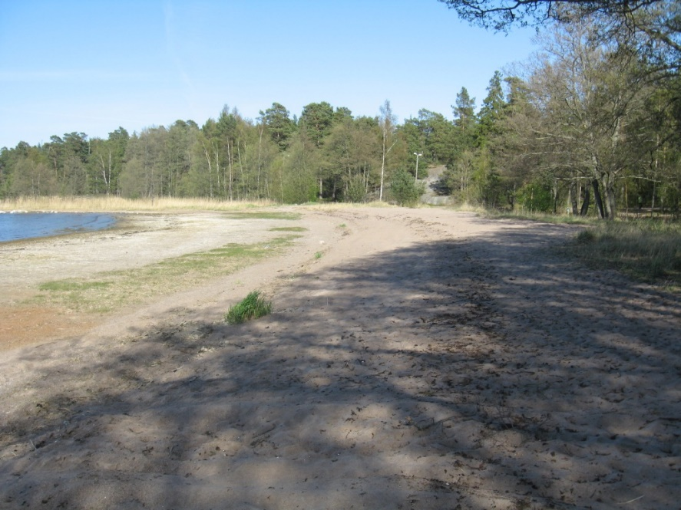  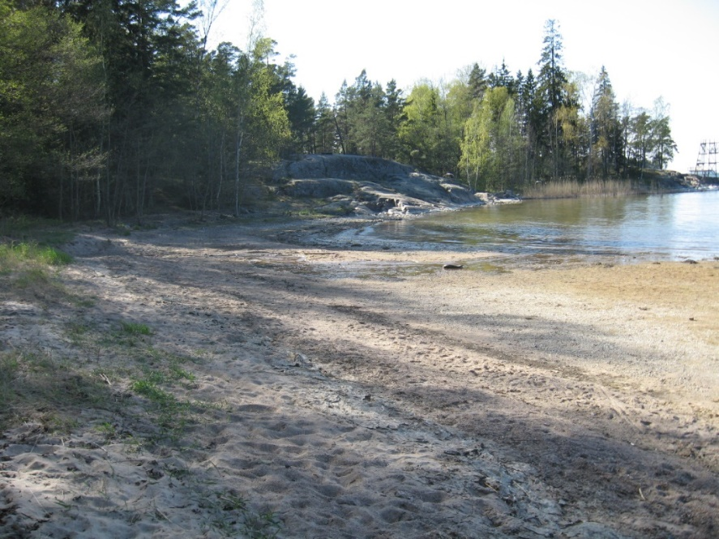  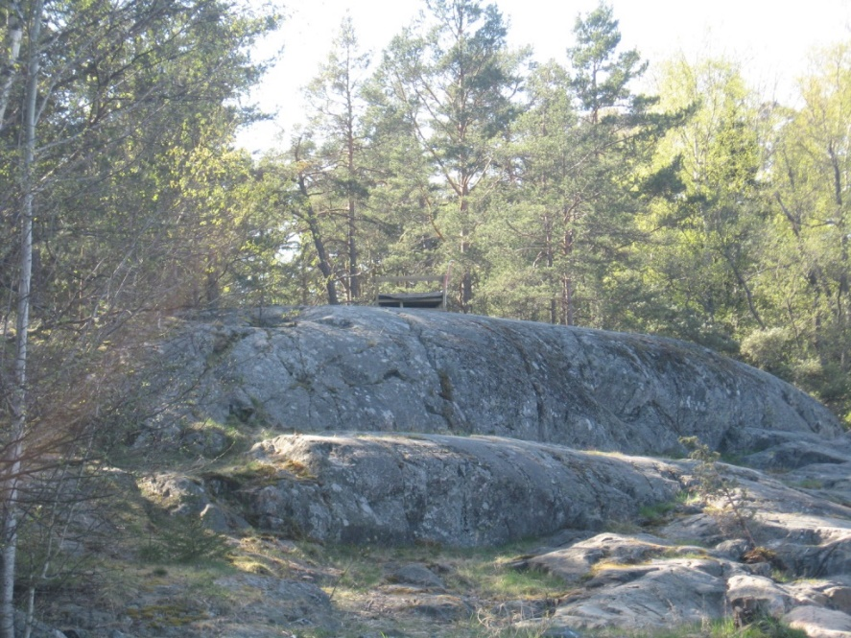

3. UIMARANNAN KUVAUS
3.1 Vesityyppi | Meri
3.2 Rantatyyppi | Märsanin uimaranta on luonnontilainen, matala hiekkaranta
3.3 Rantavyöhykkeen ja lähiympäristön  kuvaus | Märsanin uimaranta sijaitsee virkistysalueen ympäröimänä Hankoniemen pohjoisrannalla. Ranta on Hangonkylän pienvenesataman ja Koppnäsuddenin teollisuusalueen välissä. Lähellä olevassa Lillmärsbergenissä ja Glonäsbergenissä löytyy muinaisjäännöksiä.
3.4 Veden syvyyden vaihtelut | Laiturin luona länsipuolella vesi syvenee 2 metristä yli 7 metriin. Muutoin Märsanin uimaranta on tasaisesti syvenevä ranta, joka on noin 2 m syvä 125 m rannalta.
3.5 Uimarannan pohjan laatu | Rannan länsireuna on kallioinen, keskellä on karkeaa hiekkaa ja soraa ja itäpäässä on hiekkaa pohjassa.
3.6 Uimarannan varustelutaso | Opastustaulu, wc, pelastusrengas, heittoliina, jäteastia sekajätteelle, pukusuojat 3 kpl, erillinen pylväslautta.  Rannan yhteydessä on pienen kävelytien päässä uimalaituri ja hyppytorni.
3.7 Uimareiden määrä (arvio) | Aurinkoisena kesäpäivänä yli 100.
3.8 Uimavalvonta | Hyppytornin yhteydessä on järjestetty uimavalvonta virallisen uimakauden aikana. Liikuntatoimen järjestämä uimavalvonta välisenä virallisen uimakauden 15.6-31.8.2023 aikana

4. SIJAINTIVESISTÖ
4.1 Merialue | Suomenlahti Itämeressä
4.2 Vesistöalue | Ranta sijaitsee Hangon läntisen selän rannikkoalueella, Hangonkylän pohjoispuolella.
4.3 Vesienhoitoalue | Kymijoen-Suomenlahden vesienhoitoalue VHA2
4.4 Pintaveden ominaisuudet | Näkösyvyys on uinti-alueella yleensä yli 3 m.  Hangon merialue on vähäsaarisuuteensa vuoksi varsin riippuvainen läntisen Suomenlahden ja Pohjoisen Itämeren yleistilasta.  Suomenlahti on osa Itämerta, joka vesialueena on lähes suljettu, ainoa yhteys valtameriin on Tanskan kapeiden salmien kautta. Tämän vuoksi veden vaihtuvuus Itämeressä on hidasta. Arvioidaan, että koko Itämeren veden vaihtumiseen menee 30 – 50 vuotta. Itämerellä on kuitenkin suuri valuma-alue, josta mereen tulee makeaa vettä jokia pitkin.  Suomen rannikoilla Itämeren veden korkeuden vaihtelut ovat suuria, jopa kaksi metriä. Vaihtelut ovat paikallisia ja liittyvät sään vaihteluihin. Suurimmat vaihtelut eivät kuitenkaan yleensä tapahdu kesäisin.  Itämeren suurimpana uhkana pidetään typpi- ja fosforipitoisuuden kasvun aiheuttamaa rehevöitymistä ja sen aiheuttamaa syvänteiden happikatoa. Suomenlahdessakin rehevöityminen on merkittävä ongelma. Ravinnepitoisuuksille on asetettu tavoitearvot, joista Suomenlahdella ollaan vielä kaukana.  Kasviplanktonin määrää arvioidaan mittaamalla veden klorofylli-a pitoisuutta. Itämeressä Suomen rannikoilla veden klorofyllipitoisuus on kasvanut viimeisen 30 vuoden aikana rehevöitymiskehityksen myötä. Suurinta kasvu on ollut Suomenlahdella. Itämerellä tavataankin jatkuvasti leväkukintoja.  Näkösyvyys, joka kuvaa veden kirkkautta, on yhteydessä rehevöitymiseen ja kasviplanktonin esiintymiseen vedessä. Suomenlahden ja koko Itämeren näkösyvyys on pienentynyt rehevöitymisen seurauksena. Samalla veden sameus on lisääntynyt.
4.5 Pintaveden laadun tila | Veden laatu ympäristöllisestä näkökulmasta on tyydyttävä koko Hangon merialueella. Rannikkovesien tilaa heikentää suuri ravinnekuormitus, jota tulee erityisesti maa- ja metsätaloudesta ja haja-asutuksesta. Veden hygieeninen laatu Märsanin uimarannalla on kuitenkin yleensä ollut erinomainen.  Hankoniemen pohjoispuolisen osan huonomman veden vaihtuvuuden takia jätevesien laimeneminen on heikompaa kuin Hankoniemen eteläpuolella. Pohjoisella merialueella pistekuormitus on kuitenkin vähäistä ja veden sekoittumisolosuhteet ovat hyvät. Suurin paikallinen vaikutus vesialueen tilaan on valuma-alueen hajakuormituksella. Pohjoinen merialue on hieman eteläistä rehevämpi.  Ravinnepitoisuudet ovat olleet yleensä korkeammat lopputalvella maalta tulevien sulamisvesien takia, mutta pitoisuudet ovat laskeneet loppukesällä levien tehokkaan ravinteiden käytön takia. Hangon merialueen vesi ilmensi keskimääräisen fosforipitoisuuden suhteen pääasiassa lievästi rehevää vettä vuosina 2007-2009.

- UIMAVEDEN LAATU
5.1 Uimaveden laadun seurantakohdan  sijainti | Näytteenottopaikka pitää sijaita kohdalla, missä uimareita liikkuu eniten. Näyte otetaan 1 metrin syvyydestä ja 30 senttimetriä vedenpinnan alla. Märsanin uimarannan näytteenottopaikka sijaitsee rannan infokyltin kohdalla.
5.2 Näytteenottotiheys | Ennen uimakauden alkua tehdään näytteenottosuunnitelma, jossa on määritelty näytteenottopäivät. Uimavesinäytteitä on otettava joka vuosi 4 kertaa. Ensimmäinen näyte otetaan ennen uimakauden alkua ja seuraavat näytteet jaetaan tasaisesti uimakaudelle. Tarvittaessa näytteitä otetaan useammin. Hangon kaupunki huolehtii ulkopuolisena asiantuntijana näytteistä terveydensuojelulain 49 § mukaisesti.  Näytteenoton tulokset tulevat noin 10 vrk kuluessa rannalle olevalle ilmoitustaululle, sekä kaupungin kotisivuille. https://hanko.fi/asuminen-ja-ymparisto/ymparisto-ja-luonto/puistot-ja-virkistysalueet/uimarannat/uimavesitulokset/  Uimakausi kestää 15.6 – 31.8.
5.3 Uimaveden laadun aistinvarainen  arviointi | Uimarannan päävastuullisen hoitajan viikoittaisella valvontakäynnillä mitataan uimaveden lämpötila (½ metriä pinnasta, n. 1 m syvyydeltä), tarkastetaan levätilanne ja uimarannan yleinen siisteys. Vastuullinen hoitaja huolehtii myös siitä, että tiedot merkitään uimarannan ilmoitustaululle välittömästi. Sinilevästä laitetaan varoitus myös uimarannan viralliselle opastustaululle, jos sinilevää on havaittu rannassa.
5.4 Edellisten uimakausien tulokset | 2023  Näytteen-ottopäivä Veden laatu Veden lämpötila °C Escherichia coli pmy/100ml Enterokokit pmy/100ml  Raja-arvo <500/100 ml <200/100 ml  6.6.2023 Hyvä 13 19 11  19.6.2023 Hyvä 9 0 6  11.7.2023 Hyvä 18 4 11  8.8.2023 Hyvä 16 14 26  2022  Näytteen-ottopäivä Veden laatu Veden lämpötila °C Escherichia coli pmy/100ml Enterokokit pmy/100ml  Raja-arvo <500/100 ml <200/100 ml  7.6.2022 Hyvä 13 13 0  20.6.2022 Hyvä 15 77 43  12.7.2022 Hyvä 21 20 8  9.8.2022 Hyvä 19 16 65  2021  Näytteen-ottopäivä Veden laatu Veden lämpötila °C Escherichia coli pmy/100ml Enterokokit pmy/100ml  Raja-arvo <500/100 ml <200/100 ml  8.6.2021 Hyvä 18 26 5  29.6.2021 Hyvä 22 16 5  20.7.2021 Hyvä 21 1 0  10.8.2021 Hyvä 16 10 3  2020  Näytteen-ottopäivä Veden laatu Veden lämpötila °C Escherichia coli pmy/100ml Enterokokit pmy/100ml  Raja-arvo <500/100 ml <200/100 ml  9.6.2020 Hyvä 13 16 16  23.6.2020 Hyvä 19 4 0  14.7.2020 Hyvä 18 5 10  14.8.2020 Hyvä 18,5 2 120
5.4.1 Edellisten uimakausien  uimaveden laatuluokat | Uimaveden laadun luokitus  Uimaveden laatuluokka määritettiin ensimmäisen kerran vuoden 2011 uimakauden jälkeen. Luokittelussa käytetään neljän viimeisimmän uimakauden tuloksia. Luokittelussa veden laatu luokitellaan ryhmiin erinomainen, hyvä, tyydyttävä tai huono. Vuosina 2011- 2012 uimavesiluokka oli erinomainen, ja vuonna 2013 hyvä. Vuonna 2014 luokka on huono. Vuosina 2015-2018 uimavesiluokka on erinomainen.  Vuosina 2019-2020 uimavesiluokka on ollut hyvä. Vuodesta 2021 luokka on ollut erinomainen.  Märsanin rannan vallitseva uimaveden laatuluokka on erinomainen.
5.4.2 Edellisten uimakausien aikana  tehdyt havainnot ja toteutetut  hallintatoimenpiteet | Märsanin rannalla mikrobiologiset toimenpiderajat on ylittynyt vuonna 2012 heinäkuussa, jolloin rannalla ei suositeltu uimista kolmen päivän aikana ja 2013 kesäkuussa ennen varsinaisen uimakauden alkua. Silloin rannalla ei suositeltu uimista neljän päivän aikana. Huonon uimavesiluokan takia, rannan uimavedenlaatua seurataan tiheämmällä näytteenotolla kesällä 2015. Näytteitä otetaan kaksi kertaa kuukaudessa uimakauden aikana (kesä, heinä- ja elokuussa)  Märsanin uimavedenlaatua on ollut hyvä uimakaudella 2015 – 2020.  Vuodesta 2021 eteenpäin uimavesiluokka on ollut erinomainen.
5.5 Syanobakteerien (sinilevä)  esiintyminen | Sinilevän määrä arvioidaan asteikolla 0 - 3:  0 = Ei havaittu  1 = Havaittu: levää on havaittavissa vihertävinä hiutaleina tai pieninä tikkuina vedessä. Näkösyvyys on heikentynyt.  2 = Havaittu runsaasti: vesi on selvästi leväpitoista tai veden pinnalle on kohonnut pieniä levälauttoja.  3 = Havaittu erittäin runsaasti: levä muodostaa laajoja levälauttoja.  Levien esiintymistä Hangon rannoilla riippuu paljolti tuulista. Märsanin rannalla esiintyy ajoittain suuriakin määriä sinilevää, joita varsinkin pohjoiset tuulet kasaavat rantaveteen. Esiintyminen on mahdollista erityisesti heinä-elokuussa.
5.5.1 Esiintymisen havainnot edeltävinä  uimakausina ja toteutetut  hallintatoimenpiteet | Sinileviä ei ole havaittu 2008-2009. Vuonna 2010 niitä on havaittu jonkin määrin heinä- ja elokuun vaihteessa. Vuonna 2014 sinilevää esiintyi heinäkuussa runsaasti rannalla. Sinileviä ei ole havaittu 2015-2018.  2019-2023 on rannalla tehty hyvin vähän sinilevä havaintoja.  Kesäkuun lopussa 2020 uimarannalla todettiin hieman sinilevää. Asiasta tiedotettiin uimarannalla.  Kun sinileväpitoisuudet ovat nousseet, varoituskyltit on laitettu uimarannan ilmoitustaululle.
5. 5.5.2 Arvio olosuhteista  syanobakteerien esiintymiseen | Syanobakteerit (sinilevät) ovat yleisiä vesiympäristössä. Niiden esiintymistä edistävät lämmin, tyyni sää sekä hyvät ravinneolosuhteet. Leudot tuulet rantaan päin voivat tuoda rannalle sinileviä ulkovesistä. Olosuhteet syanobakteerien esiintymiseen ovat yleensä parhaat heinä-elokuussa.
5.5.3 Lajistotutkimukset | Lajistotutkimuksia ei ole tehty.
5.5.4 Toksiinitutkimukset | Ei ole tehty.
5.6 Makrolevien ja/tai kasviplanktonin  haitallisen lisääntymisen  todennäköisyys | Veden ravinnepitoisuuksien noustessa, lisääntyvät vedessä myös levät ja kasviplankton. Levien haitallinen lisääntyminen on kuitenkin tällä hetkellä epätodennäköistä.
5.7 Sääilmiöiden vaikutukset  uimaveden laatuun | Erilaisten levien esiintyminen sekä mikrobiologisten muuttujien vaihteleminen Hangon rannoilla riippuu enimmäkseen tuulten voimakkuudesta ja suunnasta.  Märsanin rannalla esiintyy ajoittain suuriakin määriä sinilevää, joita varsinkin pohjoiset tuulet kasaavat rantaveteen. Pitkät lämpimät jaksot lisäävät sinilevien esiintymisen todennäköisyyttä.  Rankkasateiden aiheuttama pintavesien pääsy rantaveteen, ja mahdollinen vaikutus uimaveden laatuun on selvityksen alla. Kesällä 2015 pintavesien vaikutus uimaveden laatuun tutkitaan ylimääräisillä näytteillä.

6. KUORMITUSLÄHTEET JA MERKITYKSEN ARVIOINTI
6.1 Jätevesiverkostot | Jätevesiverkostoilla on teoreettinen mahdollisuus saastuttaa uimaveden onnettomuustilanteissa. Tämä on kuitenkin hyvin epätodennäköistä.
6.2 Hulevesijärjestelmät | Uimarannan läheisyydessä ei ole hulevesijärjestelmää.
6.3 Uimaveteen vaikuttavat  muut pintavedet | Pintavesien pääsy rantaveteen, ja mahdollinen vaikutus uimaveden laatuun on ollut selvityksen alla. Rannalle on johdettu hulevesioja. Suunnitelmissa on ojan purkuveden johtaminen kauemmas uimarannasta. Hyppytornin ja Hangonkylänsataman väliselle alueelle.
6.4 Maatalous | Uimarannan läheisyydessä ei ole maataloutta.
6.5 Teollisuus | Koppnäsuddenin teollisuusalue sijaitsee noin puolen kilometrin päässä. Jos olosuhteet ovat suotuisat rannalle saattaa tulla satunnaisia päästöjä, jotka vaikuttavat veden laatuun. Hangossa on muutenkin runsas teollisuus, josta veteen voi joutua päästöjä laskeuman mukana. Näiden päästöjen vaikutus uimaveden laatuun arvioidaan kuitenkin yleensä olevan vähäinen.
6.6 Satamat, vene-, maantie- ja  raideliikenne | Hangonkylän pienvenesatama sijaitsee noin puolen kilometrin päässä. Mikäli olosuhteet ovat sopivat rannalle saattaa tulla satunnaisia päästöjä, jotka vaikuttavat veden laatuun. Muulla liikenteellä ei ole vaikutusta.
6.7 Eläimet, vesilinnut | Rannan läheisyydessä on pieni saari, joka on lintujen suosiossa pesimäsaarena. Linnuista ei ole ollut haittaa rannan uimaveden laadulle.
6.8 Muut lähteet | Muita määriteltävissä olevia lähteitä ei löydy.

7. LYHYTKESTOISET SAASTUMISTILANTEET
7.1 Arviot odotettavissa olevan lyhytkestoisen  saastumisen luonteesta, syistä,  esiintymistiheydestä ja kestosta | Lyhytkestoisella saastumisella tarkoitetaan normaalitilanteesta poikkeava suolistoperäistä saastumista, jonka syyt ovat tunnistettavissa ja jonka ei odoteta vaikuttavan uimaveden laatuun kauemmin kuin kolmen vuorokauden ajan. Märsanin uimarannalla tämä on lähinnä mahdollista veneen septitankin vuodon takia. Saastunutta vettä voi mahdollisesti myös tulla muualta voimakkaiden tuulien mukana. Rankkasateet lisäävät myös mahdollista uimaveden laadun heikentymistä.
7.2 Lyhytkestoisen saastumisen aikana toteutetut  hallintatoimenpiteet ja aikataulu syiden  poistamiseksi | Lyhytkestoisen saastumisen seurantaa tehdään ylimääräisten näytteiden avulla.  Kun lyhytkestoisesta saastumisesta saadaan tieto, asiasta tiedotetaan uimarannan infotaululla sekä kaupungin kotisivuilla.
7.3 Toimenpiteistä vastaavat viranomaiset ja  yhteystiedot | Eteläkärjen ympäristöterveys  Santalantie 2  10960 HANKO  puh. (019) 22031  terveystarkastajat@symi.fi

8. UIMAVESIPROFIILIN LAATIMISEN AJANKOHTA JA TARKISTAMISEN AJANKOHTA
8.1 Uimavesiprofiilin muokkauksen ajankohta | Profiili on laadittu heinäkuussa 2011 ja päivitetty huhtikuussa 2012, tammikuussa 2015 ja helmikuu 2019, maaliskuussa 2024 .
8.2 Uimavesiprofiilin tarkistamisen ajankohta | Märsanin uimavesiluokitus on erinomainen ja uimavesiprofiilia tarkistetaan ja saatetaan tarvittaessa ajan tasalle ainoastaan silloin, jos luokka muuttuu.

Kirjalliset lähteet:

Ralf Holmberg & Marja Valtonen. 2010. Mustionjoen, Fiskarsinjoen, Pohjanpitäjänlahden ja Tammisaaren merialueen yhteistarkkailun yhteenveto 2007-2009. Länsi-Uudenmaan vesi ja ympäristö ry. Julkaisu 207/2010.

Anu Suonpää, Ralf Holmberg, Marja Valtonen. 2010. Hangon merialueen ja Bengtsårin vesien yhteistarkkailun yhteenveto vuosilta 2007-2009. Länsi-Uudenmaan vesi ja ympäristö ry. Julkaisu 202/2010. Hangon merialueen yhteistarkkailun laaja yhteenveto vuosilta 2019–2022
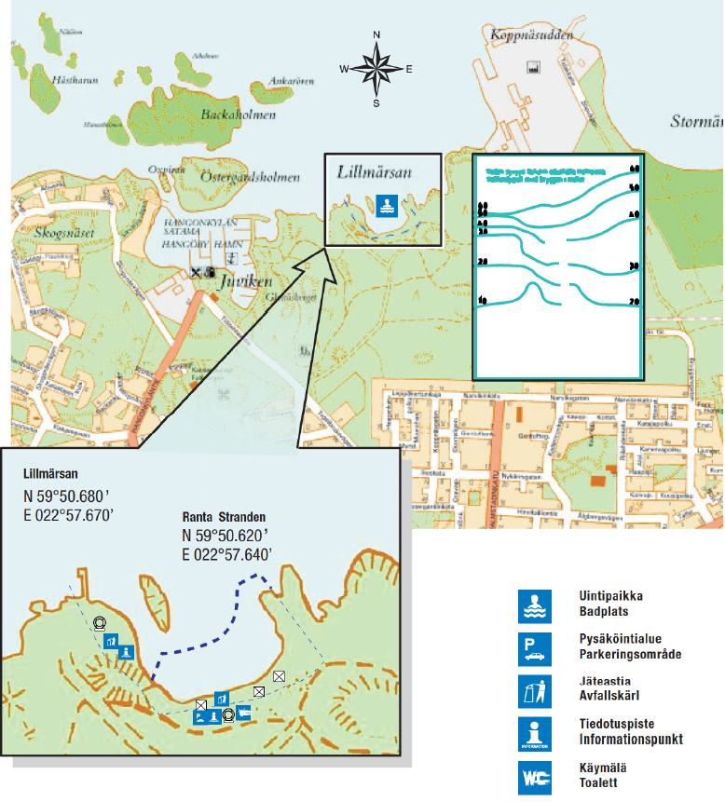
Liite 1

